CLDR Gouvy – 15 septembre 2022
Synthèse

Présences :
Pour la CLDR : 16 membres présents - voir liste en annexe
Pour l’Administration communale : Laurence Soreil
Pour la FRW : Anne Klein et Christel Weber, agentes de développement

Ordre du jour
- Introduction
- Approbation du compte-rendu du 19 mai 2022
- Budget participatif : calendrier, modalités, mise en œuvre…
- Avancement de la 1ère convention
- Avancement de la 2ème convention
- Retour sur les avancées des groupes de travail :
  - mobilité
  - propreté
  - multilinguisme
  - énergie
- Mini-PCDR
- Information : appel à projet « Cœur de village »
- Divers

Introduction

Approbation de la synthèse de la réunion précédente (19/5/2022)
En l’absence de remarque, la synthèse de la réunion précédente est approuvée.

Budget participatif : calendrier, modalités, mise en œuvre…

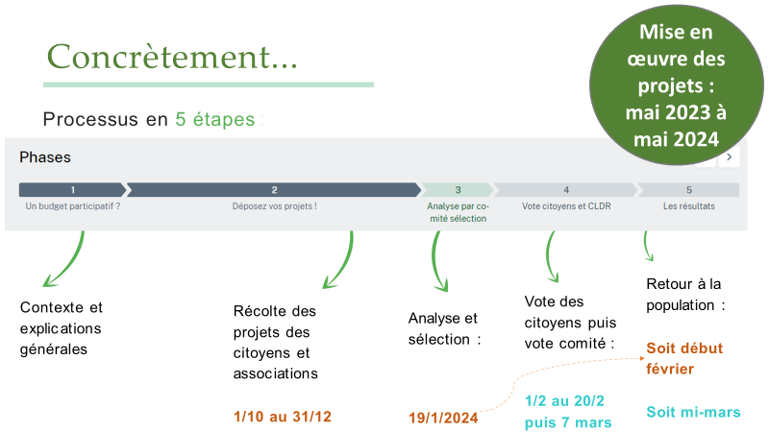
- Pistes pour la communication du budget participatif sur la commune de Gouvy :
- Affiches et flyers dans les commerces –> que les gens puissent emporter le flyer.
- Dans les écoles ? Ce n’est pas le public-cible. Pas possible de passer par « Quick school ». Par contre, informer les associations de parents.
- Mailing, à toutes les associations, organismes qui rentrent un rapport d’activité à la commune.
- Ecran du Syndicat d’initiative
Points d’attention :
- Bien indiquer sur la plateforme que Laurence Soreil est disponible pour donner des informations et répondre aux questions jusqu’au jeudi 22 décembre. Dépôt des dossiers jusqu’au 31 décembre.
- Bien informer les porteurs de projets que les projets devront être réalisés et terminés pour mai 2024. (Risque de ne pas obtenir le subside si dépassement des délais).

- 2 critères de recevabilité à préciser : un projet durable et d’intérêt général. Proposition :
« Un projet présente un caractère durable lorsqu’il prend en compte et favorise la protection de l’environnement, la cohésion sociale, l’économie locale. »
- Echanges sur la notion du développement durable. Certains pensent qu’il faut que les projets répondent aux trois « piliers » cités dans la définition. D’autres pensent que cela risque d’éliminer beaucoup de projets.
- La CLDR est d’accord d’attendre. Lorsque le comité se réunira pour faire la sélection des projets => la CLDR pourra donner une « cote » aux projets correspondants aux 3 ou 2 ou 1 seul de ces piliers du développement durable. Plus il touchera de piliers, plus il gagnera des points.
« Un projet relève de l’intérêt général lorsqu’il touche un nombre de personnes au-delà du cercle restreint de l’association qui mène le projet et qu’il vise à améliorer la qualité de vie dans la commune, quel que soit le domaine dans lequel il s’inscrit. »
- La CLDR est d’accord avec cette définition.

- Comité de sélection : dans le règlement, il y a la possibilité que la CLDR soit complétée au besoin, par des membres de l’administration communale. Laurence Soreil, agent relais, fera partie du comité de sélection.
- La CLDR pense qu’il n’est pas nécessaire de mobiliser d’autres agents communaux pour rejoindre le comité de sélection.

- Avancement de la 1ère convention : « Amélioration de la mobilité douce par des aménagements de chemins de liaison » (phase1)
L’auteur de projet vient d’être désigné (septembre 2022). Il s’agit du bureau Lacasse-Montfort. Le délai pour rendre le projet définitif à l'Administration régionale est de 24 mois à partir de la notification de cette convention. Cela signifie qu’il devra être déposé en janvier 2024.
La prochaine étape : l’avant-projet devrait être soumis à la CLDR (19 janvier 2023).
- La commune communiquera cette date à l’auteur de projet.

Avancement de la 2^{ième} convention : « Réaménagement de la rue de la Gare à Gouvy »
Ce projet est complexe car il met autour de la table de nombreux intervenants : la Commune, le SPW (DGO1, DGO3, DGO4), la SNCB, les TEC. La route étant régionale, c’est la Région wallonne qui a désigné un auteur de projet qui coordonne le tout. Plusieurs réunions ont déjà eu lieu.
Une prochaine réunion est prévue début octobre : il s’agira d’identifier les zones et les aménagements qui seront subsidiés par le développement rural.
- La difficulté dans ce type de dossier, ce sont les échéances et la coordination entre les différents intervenants. C’est important que tout soit bien ficelé.
- Avant la réalisation de ce projet, il y aura une information et un retour à la population et à la CLDR.
- Véronique apporte plusieurs éléments d’informations dont elle dispose (avec la photo aérienne à l’appui) :
- Le nombre de places de parking augmente considérablement.
- Le projet englobe également la liaison manquante avec le Ravel.
- Il y aura également un espace à l’avant de la gare pour le chargement et le déchargement des usagers des bus TEC ainsi qu’un endroit où les bus pourront faire des manœuvres.
- C’est important de penser aux places PMR. Certaines places existent déjà, une place PMR supplémentaire est à l’étude dans le projet mais nécessite une convention avec un propriétaire privé.
- Certains aspects au niveau de la sécurisation des piétons et des vélos sont encore à l’étude (passage pour piéton, piste cyclable qui croise la sortie du parking…).
- Il y aura des bornes de recharges électriques pour les voitures et les vélos.
- La SNCB a le projet d’installer un « parking vélo » couvert.

- Retour sur les avancées des groupes de travail

GT Mobilité :
- Un sondage a été lancé dans la Vie communale (fin mai) et en ligne (fin juin).
- Jusqu’à aujourd’hui : 24 personnes ont répondu.
- Premiers retours (voir dans la présentation ci-jointe).
- Suggestions pour augmenter le nombre de personnes touchées par le sondage :
- Le proposer sous forme de flyers (avec QRCode) lors de la journée des associations et de la mobilité (ce 18 septembre), proposer des formulaires à remplir sur place, … Christel se charge d’envoyer les visuels pour que les impressions puissent être réalisées demain.
- Le GT se réunira la semaine prochaine pour analyser les résultats du sondage et la suite à donner à celui-ci (relais vers le Collège, pistes pour favoriser le covoiturage…).

GT Propreté :
- Panneaux de sensibilisation : 3 types de supports :
- 100 petites plaques en 4 langues ont été placées sur les bancs cet été. Essentiellement sur des bancs isolés et sans poubelles accessibles.
- 10 bâches à placer le long de certaines routes fréquentées > photos réalisées par les membres du GT + slogan choisi par le GT. Elles ont été imprimées mais les structures sont en cours fabrication. Placement dès que possible.
- Clic 4 wapp : relevés à 4 périodes différentes, enregistrés sur la plateforme de BeWapp, on voit les tronçons les plus concernés par tel et tel type de déchets, on relaie ces infos à BeWap. L’idée c’est de voir si on poursuit et/ou si on en retire des enseignements pour des actions concrètes à Gouvy.
  - Depuis 1 an, on demande des cendriers et ça ne bouge pas. Chaque fois, je ramasse et 1 semaine après, c’est la même chose !
  - L’idée, c’est de relayer ces constats pour ensuite décider comment agir.
  - A Limerlé, après les camps scouts, ce n’était pas la joie.
  - Ce qui est surprenant, ce qu’on retrouve partout en quantité, ce sont les mégots.
  - A Gouvy, un ouvrier passe deux fois par semaine pour balayer ainsi que les jours de marché.
- Lors du prochain GT, nous aborderons la suite à donner aux relevés « Clic4wapp ».
GT Multilinguisme
- Le stage de langues en allemand a été organisé fin août en collaboration avec le Réseau Langues de la Province de Luxembourg : neuf enfants y ont participé. La semaine d’été a été propice aux activités en plein air avec les enfants, balade pour utiliser vocabulaire autrement… A la fin du stage, il y a eu un spectacle pour les parents.
- Collaboration avec l’organisme « Speech Splash » : organisation d’atelier d’éveil à la langue anglais :
  - Sur l'implantation de Bovigny, les lundis de 16h30 à 17h30
  - Sur l'implantation de Cherain, les jeudis de 16h30 à 17h30
  - Pour les enfants de 2,5 ans à 12 ans
  - Tarifs : 9,3 €/séance, une heure/semaine, hors congés scolaires
  - Un subside communal de 2 €/séance est octroyé en fin d'année scolaire pour les enfants domiciliés sur la commune.
- Axes adultes :
- Action à finaliser : mise en ligne des répertoires (ALL- LUX) et diffusion auprès des citoyens (via site communal, réseaux …).

GT Energie :
Les membres de la CLDR sont invités à participer aux trois évènements que le GT a organisé :
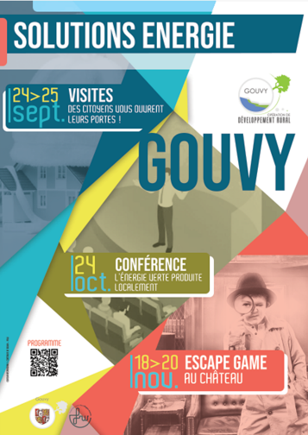
Un weekend portes ouvertes « énergie » qui se déroulera le 24 et 25 septembre
Une conférence sur l’énergie vert produite localement le 24 octobre
Un Escape Game réalisé par la MJ23, sur base du contenu et de l’idée du GT
Les membres de la CLDR sont également invités à diffuser cette information dans leur réseau.

Agenda des prochaines réunions :
- GT Mobilité : mardi 20 septembre 2022, 20h
- GT Multilinguisme : jeudi 22 septembre 2022, 20h
- GT Propreté : jeudi 29 septembre 2022, 20h
- GT Energie : jeudi 6 octobre 2022, 20h

Mini PCDR :
- Info à la population sur le PCDR : donner une vue globale de l’ODR à la population : ce qui est déjà fait et les projets à venir
- Mini-PCDR virtuel (site communal + site « je participe à Gouvy » + Pages FB) + possibilité d’obtenir une version papier sur demande.
- Pas d’impression pour un toutes-boites (coût financier et environnemental)
- Contenu : Anne a défini le contenu pour la plupart des défis. Il reste à trouver des membres des GTs qui seront d’accord de témoigner sur les différentes thématiques.
- La CLDR propose qu’un point soit mis à l’ODJ des prochains GTs. Un texte « témoignage » par défi pourrait être rédigé en groupe + des photos prises avec les membres présents lors des prochaines réunions de GTs.

Information : appel à projet « Cœur de village »

Un appel à projet a été lancé par le Ministre Borsu concernant l’aménagement de « Cœurs de village » pour les communes rurales. Les délais étaient très courts. La commune a rempli le dossier sur base d’une fiche-projet présente dans le PCDR.
- Fiche L3.17 du PCDR « Création d’une place à Beho ». (pétanque - aire de jeu – parking – jardins sur hauteur…)
- Ce projet répondait à la plupart des critères présents dans l’appel à projet : lieu convivial, mise en valeur du cadre bâti, espace polyvalent, modulable…
- L’auteur de projet a eu le temps de faire une esquisse. Le dossier a été rendu le 15 septembre.

Divers

La PROCHAINE CLDR est fixée le jeudi 19 janvier 2023.
- Suggestion conviviale : vin chaud pour la CLDR du 19 janvier 2023 ou souper (auberge espagnole) en juin 2023.

Le PowerPoint présenté en réunion et les autres documents sont disponibles sur le site internet :
www.jeparticipeagouvy.info

N’hésitez pas à nous contacter pour toute question.

Administration communale : Laurence Soreil, 080/29 20 22, laurence.soreil@gouvy.be

Fondation Rurale de Wallonie : 3 Rue Géréon, 4950 Faymonville
Anne Klein : 080/29 11 22, a.klein@frw.be

Annexe : liste de présences

CLDR 15 septembre 2022

NOM |  | Prénom |  | NOM |  | Prénom
 | BUTOYI | Louis-Marie | P |  | PAGANI | Chantal | A
 | CRAENHALS | David | P |  | SCHROEDER | Diane | P
 | DARDENNE | Marc | P |  | THIRY | Steve | P
 | DEBOYSER | Catherine | A |  | THIRY | Bernadette | Démission
 | DEFOURNY | Eric | E |  | THOMAS | Cyril | A
 | EVERBECQ | Thérèse | P |  | VANDOOREN | Jacques | A
 | GRIMONT | Christelle | P |  | WANGEN | Laurence | A
 | HUBERT | Valérie | P |  | LEJEUNE | Ghislaine | P
 | HUET | François | P |  | GRANDJEAN | Marc | A
 | KAROLCZAK | Thierry | E |  | OTJACQUES | Sandra | A
 | LAURANT | Didier | P |  | LEONARD | Véronique | P
 | MEUNIER | Michel | P |  | LEMAIRE | Isabelle | P
 | NEVE | Michel | A |  | WINAND | Marine | P
 | NISEN | Marie-Thérèse | E |  | PIRSON | Michel | P
Légende : P : présent
E : absent et excusé
A : absent non excusé

16 membres présents

